Классный час по ПДД

в 3 классе

на тему: «Я – пешеход».

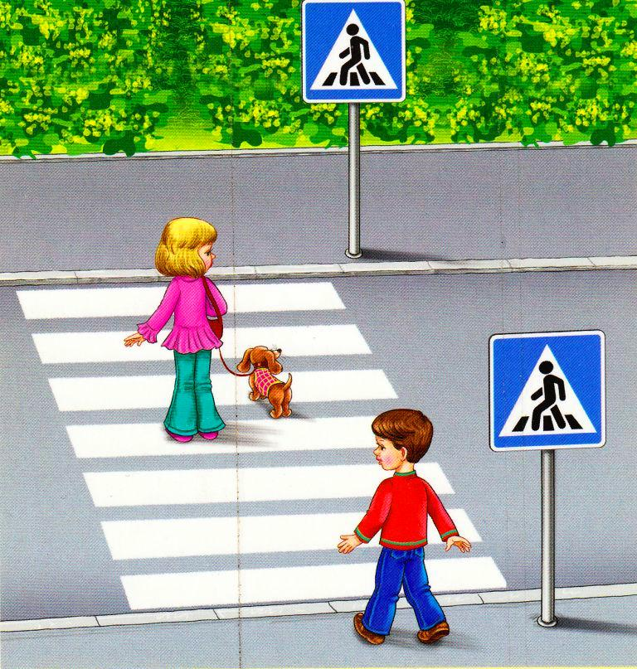

Классный руководитель 3 класса: Малая Н.Г.

Ход мероприятия:
(на доске плакаты на тему: «Город, улица, пешеходный переход, светофор)
1. Постановка проблемы
Уч-ль: -У пешеходного перехода собрались люди ,почему они не идут?(ответы детей)
Уч-к: (в руках муляж светофора)
С площадей и перекрёстков на меня глядит в упор,
С виду грозный и серьёзный очень важный светофор.
У него глаза цветные, не глаза, а три огня
Он по очереди ими сверху смотрит на меня.
Поглядите-ка, сейчас загорелся жёлтый глаз.
Уч-ль: Можно идти, ехать? (ответы детей)
Уч-к: Светофор мигнул и раз вдруг открыл зелёный глаз.
Уч-ль: А теперь? (можно). Какой сигнал светофора строго запрещает движение? ( красный)
2. Проводится игра: « Где ты был?»
( Ученики делятся на две группы: одни спрашивают, а другие отвечают, затем меняются ролями)
- Где ты был до сих пор?
- Задержал светофор. Красный ясно - путь опасный, жёлтый тоже, что и красный.
А зелёный впереди: проходи, проходи!
3. Дидактическая игра: «Да - нет»
(у детей на столах зелёный и красный карандаш и листы с записью утверждений, что можно и что нельзя делать по ПДД и культуре поведения пешеходов).
Уч-ль: - Вам предстоит отметить зелёным цветом правильные утверждения и соответственно красным, чего нельзя делать, являясь пешеходом и пассажиром . Работаем в парах .
1)Идти только по правой стороне тротуара.
2)Переходи улицу только на жёлтый свет.
3)Если встретились знакомые друзья, чтобы поговорить, отойди с ними в сторону.
4)Переходи проезжую часть наискосок.
5) Не гуляй на мостовой и не катайся по ней на велосипеде.
6)Не расталкивай прохожих, спеша к автобусу.
7)Сойдя с тротуара, нужно посмотреть налево, а дойдя до середины направо.
8) Переходить дорогу нужно там, где есть пешеходная дорожка.
9)Обходить автобус нужно спереди его.
10)Маленьких детей нужно держать за руку переходя дорогу.
11)Если нет тротуара, двигаться по дороге нужно навстречу транспорту
по левой стороне.
12)Если на сидении в транспорте есть ремни безопасности, то нужно пристегнуться.
13)В транспорте нельзя разговаривать громко и отвлекать водителя.
(Учитель предлагает по вариантам разделиться на две команды, для проверки задания.)
4.Лучший способ сохранить свою жизнь на дорогах - соблюдать правила дорожного движения!
- Надо ли знать правила дорожного движения в нашем городе, селе?
-1-
ПРАВИЛА ПДД:
Правило 1: Переходить улицу можно по пешеходным переходам. Они обозначаются специальным знаком «Пешеходный переход».
- Есть ли у нашей школы такой знак?
- Когда ещё можно переходить дорогу?
Улица включает в себя дороги, парки, жилые и школьные дворы.
Дорога - место для движения транспорта. Она может иметь несколько проезжих частей - трамвайные пути, тротуары, обочину и разделительные полосы.
Самый безопасный переход - подземный.
- Есть ли у нас в городе подземный переход?
Что такое переход,
Это знает каждый кот.
Уважают эти знаки
Даже кошки и собаки!
Правило 2: Если нет подземного перехода, ты должен пользоваться переходом со светофором.
-Где в городе Туле есть светофоры?
-Что означают его сигналы?
Сигналы светофора:
«красный человечек» означает: «СТОЙТЕ!» «зеленый человечек» означает: «ИДИТЕ!»
Правило 3: Нельзя переходить улицу на красный свет , даже если нет машин.
- Почему?
Правило 4: Переходя улицу, всегда надо смотреть: сначала - налево, а дойдя до се редины дороги - направо.
Дорога не тропинка,
Дорога не канава
Сперва смотри налево,
Потом смотри направо.
Правило 5: Безопаснее всего переходить улицу с группой пешеходов.
Правило 6: Ни в коем случае нельзя выбегать на дорогу. ( Даже если ты очень спешишь в школу - получить пятерку по правилам дорожного движения.) Перед до рогой надо остановиться.
-Почему это надо делать?
Правило 7: Нельзя играть на проезжей части дороги и на тротуаре.
Наша Таня громко плачет,
Уронила новый мячик
Мяч попал под «Москвича»,
Больше нет теперь мяча.
Игры на проезжей части
Могут привести к несчастью.
Скажет каждый постовой:
- НЕ ИГРАЙ НА МОСТОВОЙ!
Правило 8: Если твои родители забыли, с какой стороны нужно обходить автобус, троллейбус и трамвай, можешь им напомнить , что:
автобус и троллейбус на остановке надо обходить только СЗАДИ, а трамвай можно
-2-
обходить только СПЕРЕДИ. Это правило очень легко запомнить, если представить,
что автобус и троллейбус это собаки и кусаются спереди, а трамвай это лошадь и лягается сзади.
Когда переходите площадь, представьте: трамвай - это лошадь! Его обойди впереди, а сзади не обходи!
Правило 9: Вне населенных пунктов детям разрешается идти только со взрослыми по краю дороги (обочине) навстречу машинам.
Правило 10. Во время перехода дороги надо быть очень внимательным и следить за ситуацией на проезжей части дороги.
5.Стихи читают учащиеся:
1-й ученик.
Движенья полон город!
Бегут машины в ряд,
Цветные светофоры
И день, и ночь горят.
Шагая осторожно
За улицей следи.
И только там, где можно,
Её переходи!
2-й ученик.
Делаем ребятам предостережение:
Выучите срочно правила движения,
Чтоб не волновались каждый день родители,
Чтоб спокойны были за рулём водители.
3-й ученик.
Правил дорожных на свете немало.
Все бы их выучить нам не мешало.
Но основные из правил движенья
Знать как таблицу должны умноженья.
6. Итог: ( Рефлексия.)
- Что особенно запомнилось на занятии? О чём задумались? Что посоветуете друг другу?
7.Рисунки по правилам безопасности дорожного движения.

-3-

